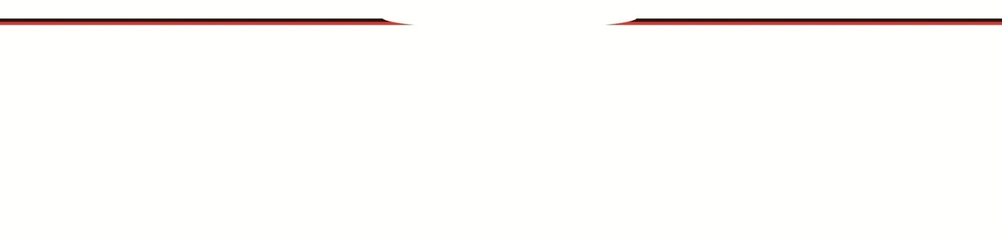

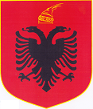
R E P U B L I K A E S H Q I P Ë R I S Ë

BASHKIA KOLONJË
DREJTORIA E BURIMEVE NJERËZORE

SHPALLJE PËR 2 ( DY ) VENDE VAKANT NË POZICIONIN INSPEKTOR, INSPEKTORIATI I
MBROJTJES SË TERRITORIT (IMT), BASHKIA KOLONJË

Në zbatim të Ligjit Nr.139/2015”Për Vetëqeverisjen Vendore”, neni 63 , Ligji Nr. 7961, datë
12.7.1995 ”Kodi i Punës i Republikës së Shqipërisë” i ndryshuar , Ligji nr. 9780 datë 16.07.2007 “Për Inspektimin e Ndërtimit” i ndryshuar, Bashkia Kolonjë hap proçedurën e shpalljes për pozicionin e lirë:
(2) Inspektor IMT.
-Inspektorati i Mbrojtjes së Territorit ka si mision:
1. Të mbajë nën kontroll territorin urban të Bashkisë, në funksion të zbatimit të planit
rregullues të qytetit, në përputhje me legjislacionin në fuqi;
2. Të ndërhyjë në të gjitha rastet kur vëren shkelje të ligjit për urbansitikën dhe të ndalojë e
më pas të vendosë për prishjen e çdo ndërtimi pa leje dhe në kundërshtim me planin e
përgjithshëm rregullues të qytetit.

Përshkrimi i përgjithshëm i vendit të punës:
Është nëpunës, me varësi direkte nga Kryeinspektori dhe ka këto detyra:
1. Ushtron funksionet ligjore brenda kufijve territorialë të Bashkisë;
2. Ushtron kontroll në gjithë territorin e Bashkisë, veçanërisht tek subjektet e ndërtimit,
sipas planit të miratuar më parë nga Kryeinspektori, sipas kësaj procedure;
3. I paraqet subjektit njoftimin për kontroll, nënshkruar nga Kryeinspektori;
4. Mbas shtatë ditësh nga data e kontrollit mban aktin e kontrollit për problematikat e
konstatuara në subjekt, në të cilin përcaktohet afati 10 ditë për realizimin e detyrave të
lëna;
5. Në rast të mosrealizimit të detyrimeve ligjore të lëna në akt-kontroll, subjekti mban
përgjegjësi, ndërsa inspektori plotëson aktin e konstatimit.
6. Merr pjesë në ekzekutimin e gjithë vendimeve për prishje të objekteve të paligjshme
brenda territorit të Bashkisë;
7. Pasqyron veprimtarinë e punës në procesverbalin e konstatimit, të cilin ia dorëzon
kryeinspektorit;
8. Vlerëson konfliktet sociale gjatë ndërtimit, ankesa këto të ardhura me shkrim nga
subjekte fizike apo juridike (private e shtetërore) dhe jep mendime për mënyrën e
zgjidhjes ligjore;
9. Ndjek dhe zbaton urdhërat dhe detyrat e dhëna nga Kryeinspektori gjatë ushtrimit të
kontrolleve;
10. Dokumenton punën e bërë në ushtrimin e detyrës me aktet proceduriale të miratuara;

KUSHTET DHE KRITERET ;

- Kandidati që aplikon duhet të plotësojë këto kritere:
1. Të jetë shtetas shqiptar;
2. Të ketë zotësi të plotë për të vepruar;
3. Të ketë përfunduar arsimin e lartë në fushat e drejtësisë, inxhinierisë së ndërtimit, arkitekturës,
urbanistikës, konstruksionit, transportit, teknologjisë së materialeve gjeologjisë,hidrogjeologjisë
dhe mjedisit.
4.. Niveli i edukimit Bachelor/Master Profesional/Shkencor;
5. Të ketë eksperiencë pune në profesion;
6. Të ketë aftësi për të zbatuar përgjegjësitë dhe realizimin e objektivave të institucionit;
7. Të jetë i përkushtuar dhe i komunikueshëm për zbatimin e detyrave;
8. Të mos jetë i dënuar me vendim të formës së prerë për kryerjen e një krimi apo për kryerjen e
një kundërvajtjeje penale me dashje;
9. Të mos jetë dhënë ndaj tij/saj masa disiplinore e largimit nga puna.

-Kandidatët duhet të paraqesin këto dokumente :

1. Kërkesën për aplikim;
2. Jetëshkrimi (CV);
3. Fotokopje të diplomës dhe listës së notave;
4. Fotokopje të librezës së punës;
5. Fotokopje të kartës së identitetit;
6. Dëshmi penaliteti ose vetëdeklarim të gjendjes gjyqësore;
7. Çertifikatë familjare;
8. Vërtetim banimi;
9. Raport mjekësor që vërteton gjendjen shëndetësore;
10. Çertifikata të kualifikimeve;
11. Referenca pune.

Afati për dorëzimin e dokumenteve është data 05.06.2026 pranë Drejtorisë së Burimeve
Njerëzore.

